Центр подготовки персонала располагает учебно-тренировочным полигоном для отработки практических навыков работы слесарей аварийно-восстановительных работ в водопроводных и канализационных сетях.

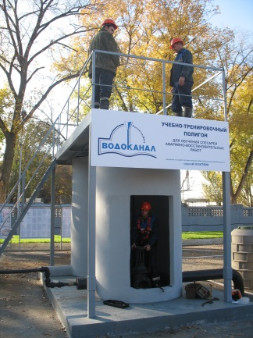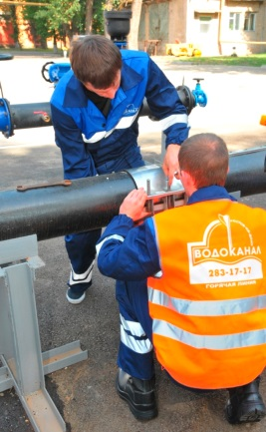

В рамках лицензии Центр подготовки персонала АО «Ростовводоканал» также осуществляет образовательную деятельность по дополнительным образовательным программам для детей и взрослых. К Вашим услугам курсы углубленного изучения предметов школьного курса, подготовка по иностранным языкам, изучение оcнов работы на персональном компьютере по программам Microsoft Office: Word, Excel, Outlook.

Стоимость обучения варьируется в зависимости от вида подготовки и количества обучающихся в группе.

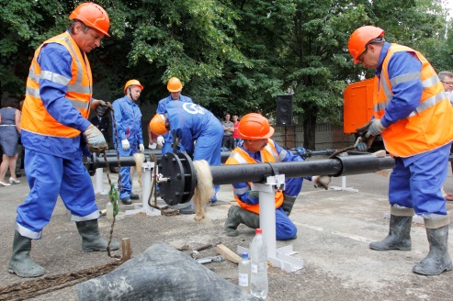

На учебном полигоне ЦПП АО «Ростовводоканал» проводятся ежегодные конкурсы «Лучший по профессии» на региональном и всероссийском уровнях.

Сочетание современных достижений образовательного менеджмента, индивидуального подхода к каждому слушателю и новых форм работы, таких как очно-заочное, дистанционное и выездное обучение, позволяют создавать гибкий график учебного процесса, а квалифицированные сотрудники помогут вам грамотно и быстро оформить необходимую документацию.

Мы ждем Вас и готовы к сотрудничеству!

Наши контакты:

г. Ростов-на-Дону, Россия, 344022
ул. Максима Горького, 293
(вход с ул. М. Горького, 1 этаж)
+7 863 283-27-69
E-mail: cppdo@rvdk.ru

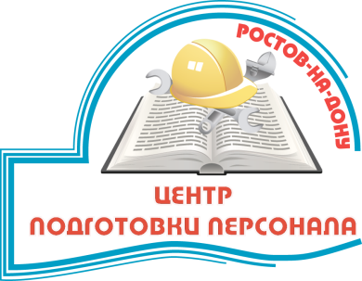
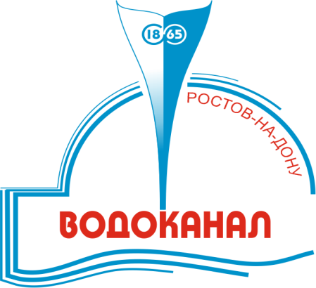

АО «Ростовводоканал»

ЦЕНТР ПОДГОТОВКИ ПЕРСОНАЛА

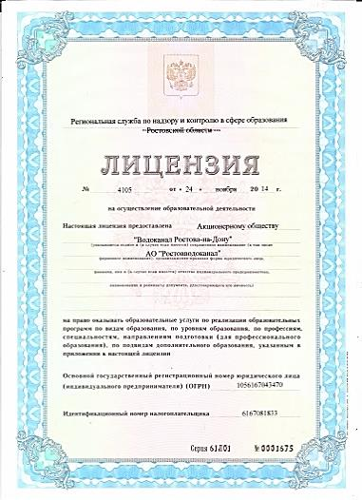
Центр подготовки персонала АО «Ростовводоканал» является крупным учебным центром, осуществляющим свою деятельность на производственной базе АО «Ростовводоканал» – предприятия, обеспечивающего жизнедеятельность всего города. Большой перечень рабочих специальностей и курсов целевого назначения делает Центр уникальным в своем роде, не имеющим аналогов в Ростовской области. К нам обращаются организации и сторонние граждане из разных городов и регионов России. В 2015 году по рабочим профессиям и на курсах целевого назначения прошли обучение 870 сотрудников АО «Ростовводоканал и 622 человека из числа сторонних граждан и организаций.

Центр подготовки персонала АО «Ростовводоканал» работает согласно лицензии на право осуществления образовательной деятельности по программам профессионального обучения и дополнительного образования. Центр производит подготовку, переподготовку и повышение квалификации на собственной производственной базе. Мы готовы предоставить Вам возможность приобрести рабочую специальность, востребованную на современном рынке труда:

- Машинист насосных установок;
- Слесарь-ремонтник;
- Слесарь АВР;
- Электрогазосварщик;
- Лаборант химического анализа;
- Лаборант химико-бактериологического анализа;
- Лаборант-микробиолог;
- Пробоотборщик;
- Оператор на решетке;
- Оператор на фильтрах;
- Оператор сооружений по удалению осадка;
- Оператор на песколовках и жироловках;
- Оператор на отстойниках;
- Оператор на аэротенках;
- Оператор на иловых площадках;
- Коагулянщик;
- Оператор установок по обезвоживанию осадка;
- Аппаратчик химводоочистки;
- Аппаратчик электролиза;
- Стропальщик;
- Слесарь по контрольно-измерительным приборам и автоматике;
- Оператор электронно-вычислительных и вычислительных машин;
- Слесарь-сантехник;
- Монтажник наружных трубопроводов;
- Токарь;
- Обходчик водопроводно-канализационной сети;
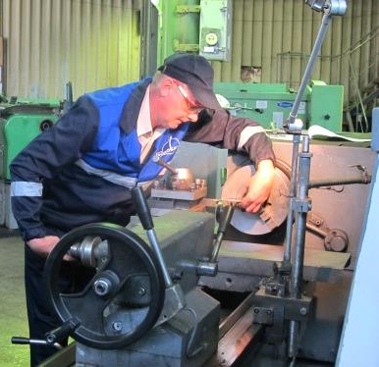
- Контролер водопроводного хозяйства;
- Электромонтер станционного оборудования телефонной связи;
- Плотник;
- Аккумуляторщик;
- Каменщик;
- Асфальтобетонщик;
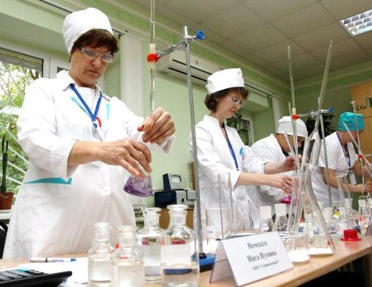
- Монтажник технологического оборудования и связанных с ним конструкций;
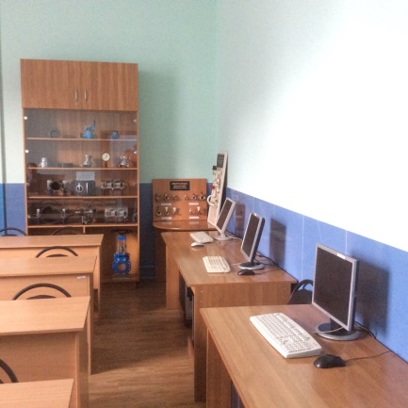
- Слесарь по ремонту и обслуживанию систем вентиляции и кондиционирования;
- Вулканизаторщик;
- Слесарь по топливной аппаратуре;
- Слесарь по ремонту дорожно-строительных машин и тракторов;
- Слесарь-электрик по ремонту электрооборудования;
- Электромонтер по ремонту и обслуживанию электрооборудования;
- Слесарь механо-сборочных работ;
- Маляр;
- Монтажник санитарно-технических систем и оборудования.

Также Центр подготовки персонала АО «Ростовводоканал» предоставляет образовательные услуги организациям по обучению персонала на курсах целевого назначения по различным направлениям, таким как:

- Основы промышленной безопасности;
- Подъемные сооружения;
- Сосуды, работающие под давлением;
- Химическая промышленность;
- Охрана труда;
- Пожарно-технический минимум;
- Компьютерные курсы;
- Обучение мастеров производственных участков;
- Обучение специалистов Горячей линии;
- Электробезопасность.

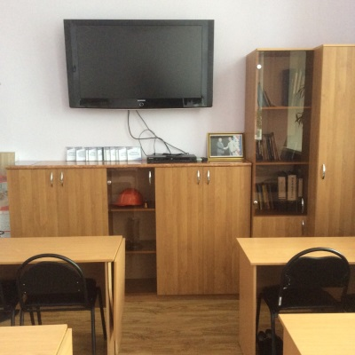
Учебные классы Центра оснащены современными средствами обучения и необходимыми наглядными пособиями.

